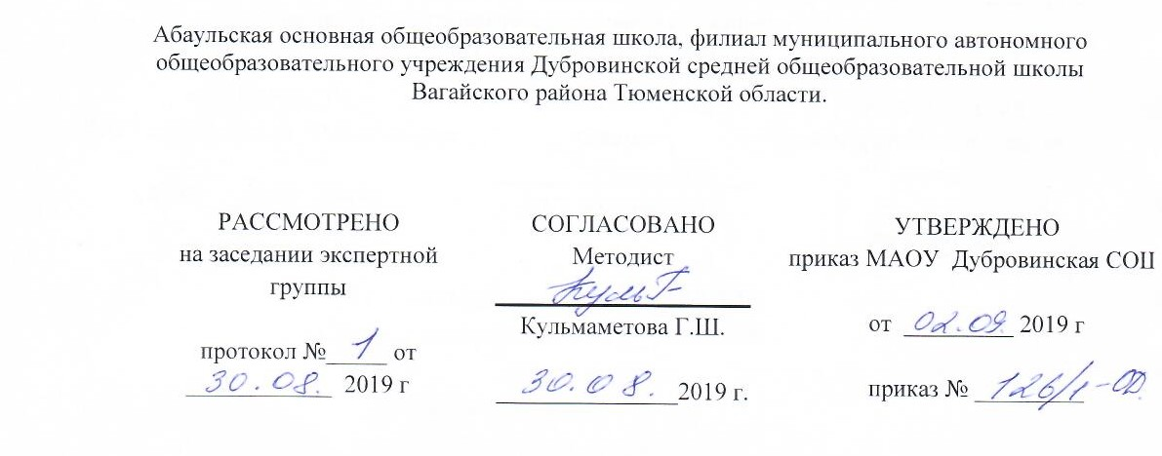

Комплексно-тематическое планирование
по развитию речи
в группе кратковременного пребывания
«Группа развития»

Планирование составлено на основе основной общеобразовательной «Примерной общеобразовательной программы дошкольного образования « От рождения до школы» под редакцией Н.Е. Вераксы, Т.С. Комаровой, М.А. Васильевой.

Воспитатель ГКП: Муратбакиева Э.Ш.

2019г.
Развитие речи
Месяц/неделя | Тема занятия | Цели (программное содержание) занятий
Сентябрь  1.09 – 4.09 | Жизнь в детском саду. | Учить рассказывать о жизни в детском саду.
7.09 – 11.09 | Ранняя осень. | Учить описывать раннюю осень
14.09 – 18.09 | Описание игрушки. | Продолжать учить называть местоположение предмета, описывать предмет.
21.09 – 25.09 | Описание овощей. | Познакомить с этапами выращивания овощей.
Октябрь  28.09 – 2.10 | Описание фруктов. | Учить сравнивать и описывать фрукты.
5.10 – 9.10 | Описание семьи. | Учить описывать семью, рассказывать о помощи родителям.
12.10 – 16.10 | Изменения природы в октябре. | Учить рассказывать об изменениях природы в октябре, описывать природу в октябре.
19.10 – 23.10 | Описание мебели. | Учить описывать предмет. Оборудовать кукле комнату.
Ноябрь  5 – 6.11 | Описание деревьев. | Учить сравнивать деревья. Описывать их.
9.11 – 13.11 | Описание посуды. | Учить сравнивать посуду, называть составные части.
16.11 – 20.11 | Поздняя осень. | Учить описывать природу в ноябре.
23.11 – 27.11 | Зимовье зверей. | Познакомиться с животными нашего края, которые впадают в зимнюю спячку. Учить описывать их, составлять рассказ по картине.
Декабрь  30.11 – 4.12 | Описание транспорта. | Учить описывать транспорт. Сравнивать его.
7.12 – 11.12 | Поведение на дороге. | Повторить сигналы светофора. Познакомить с правилами поведения на дороге.
14.12 – 18.12 | Новый год. | Учить описывать картинку, фантазировать.
21.12 – 25.12 | Составление рассказа по картине. | Учить связной речи, описывать изменения природы зимой.
Январь  11.01 – 15.01 | Игра «Одень куклу». | Учить описывать предметы одежды, подбирать одежду по сезону.
18.01 – 22.01 | Составление рассказа. | Учить составлять рассказы по сюжетным картинкам, рассказывать о зимних забавах.
25.01 – 29.01 | Сюжетно-ролевая игра «Дочки-матери» | Формировать навыки общения в процессе игровой деятельности.
Февраль  1.02 – 5.02 | Игра-викторина. | Развивать мышление, внимание, память, мелкую моторику рук.
8.02 – 12.02 | Беседа о профессиях. | Познакомить с профессиями армии.
15.02 – 19.02 | Описание животных. | Учить описывать домашнее животное, составлять рассказ по картине.
22.02 – 26.02 | Описание домашних птиц. | Учить описывать домашних птиц, отгадывать загадки.
Март  29.02 – 4.03 | Описание зверей. | Учить сравнивать зверей, описывать их.
7.03 – 11.03 | Подготовка к празднику. | Развивать внимание, мышление.
14.03 – 18.03 | Описание цветов. | Расширять представления детей о растениях, о простейших взаимосвязях в живой природе, о свойствах воды. Учить описывать цветы.
21.03 – 25.03 | Весна. | Закрепить знания детей о весенних явлениях природы (гололёд, капель и т.п.), перелетных птицах. Формировать представление о том, что следует одеваться по погоде.
Апрель  4.04 – 8.04 | Описание комнатных растений. | Учить описывать комнатные растения.
11.04 – 15.04 | Описание насекомых | Учить рассказывать о насекомых, передавать характерные черты их строения.
18.04 – 22.04 | Черепаха | Дать представление о внешнем виде и особенностях черепах.
25.04 – 29.04 | Рассказ Л. Кассиля «Памятник советскому солдату». | Учить слушать художественное произведение.
Май  2.05 – 6.05 | Описание военной техники | Закрепить знания о военной технике, учить описывать ее.
9.05 – 13.05 | День Победы | Дать представление о празднике «День Победы». учить составлять рассказ по картине.
16.05 – 20.05 | Моя страна | Дать представление о Родине. Учить описывать картину.
23.05 – 27.05 | Описание ягод. | Развивать логику, мышление.

